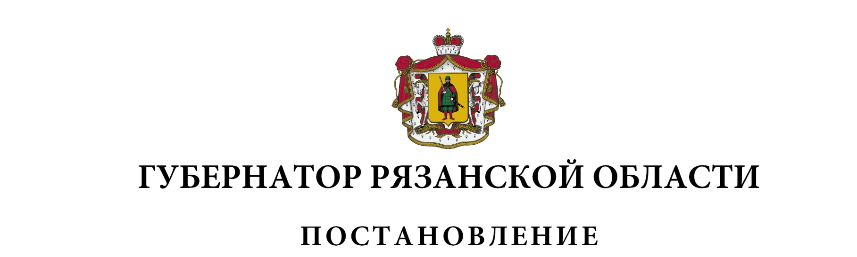от 9 января 2025 г. № 1-пг

|  |  |  |
| --- | --- | --- |
| О внесении изменений в постановление Губернатора  Рязанской области от 31 июля 2024 г. № 52-пг  «О единовременной денежной выплате военнослужащим,  проходящим военную службу по контракту в Вооруженных  Силах Российской Федерации» | | |
| ПОСТАНОВЛЯЮ:  Внести в постановление Губернатора Рязанской области от 31 июля 2024 г. № 52-пг «О единовременной денежной выплате военнослужащим, проходящим военную службу по контракту в Вооруженных Силах Российской Федерации» следующие изменения:  1) наименование дополнить словами:  «, войсках национальной гвардии Российской Федерации»;  2) преамбулу и пункт 1 изложить в следующей редакции:  «В соответствии с Указом Президента Российской Федерации от 31 июля 2024 года № 644 «О единовременной денежной выплате военнослужащим, проходящим военную службу по контракту в Вооруженных Силах Российской Федерации, войсках национальной гвардии Российской Федерации», в целях предоставления дополнительных мер социальной поддержки военнослужащим, проходящим военную службу по контракту в Вооруженных Силах Российской Федерации, войсках национальной гвардии Российской Федерации, ПОСТАНОВЛЯЮ:  1. Установить гражданам Российской Федерации, призванным на военную службу по мобилизации в Вооруженные Силы Российской Федерации, в том числе направленным в войска национальной гвардии Российской Федерации для прохождения военной службы, военнослужащим, проходившим военную службу по призыву в Вооруженных Силах Российской Федерации (за исключением военнослужащих, замещающих воинские должности курсантов военных профессиональных образовательных организаций, военных образовательных организаций высшего образования, находящихся в ведении Министерства обороны Российской Федерации), военнослужащим, проходившим военную службу по призыву в войсках национальной гвардии Российской Федерации (за исключением военнослужащих, замещающих воинские должности курсантов военных образовательных организаций высшего образования, находящихся в ведении Федеральной службы войск национальной гвардии Российской Федерации или Министерства обороны Российской Федерации), иным гражданам Российской Федерации (за исключением отдельных категорий граждан, определяемых Правительством Российской Федерации) и иностранным гражданам, которые заключили контракт о прохождении военной службы в Вооруженных Силах Российской Федерации, войсках национальной гвардии Российской Федерации сроком на один год и более для выполнения задач специальной военной операции на территориях Донецкой Народной Республики, Луганской Народной Республики, Запорожской области, Херсонской области и Украины, единовременную денежную выплату в размере 400 тыс. рублей.»;  3) в приложении:  - наименование дополнить словами:  «, войсках национальной гвардии Российской Федерации»;  - в пункте 1:  абзац первый изложить в следующей редакции:  «1. Настоящий Порядок разработан в соответствии с Указом Президента Российской Федерации от 31 июля 2024 года № 644 «О единовременной денежной выплате военнослужащим, проходящим военную службу по контракту в Вооруженных Силах Российской Федерации, войсках национальной гвардии Российской Федерации» и устанавливает механизм осуществления единовременной денежной выплаты следующим лицам, заключившим контракт о прохождении военной службы в Вооруженных Силах Российской Федерации, войсках национальной гвардии Российской Федерации сроком на один год и более для выполнения задач специальной военной операции на территориях Донецкой Народной Республики, Луганской Народной Республики, Запорожской области, Херсонской области и Украины:»;  абзац второй дополнить словами «, в том числе направленным в войска национальной гвардии Российской Федерации для прохождения военной службы»;  дополнить новым абзацем четвертым следующего содержания:  «- военнослужащим, проходившим военную службу по призыву в войсках национальной гвардии Российской Федерации (за исключением военнослужащих, замещающих воинские должности курсантов военных образовательных организаций высшего образования, находящихся в ведении Федеральной службы войск национальной гвардии Российской Федерации или Министерства обороны Российской Федерации);»;  в абзаце четвертом после слов «гражданам Российской Федерации» дополнить словами «(за исключением отдельных категорий граждан, определяемых Правительством Российской Федерации)»;  - в пункте 2 после слов «военным комиссариатом Рязанской области» дополнить словами «и (или) командующим Центральным округом войск национальной гвардии Российской Федерации»;  - в пункте 7 слова «в течение 2024 года» исключить. | | |
| Губернатор Рязанской области |  | П.В. Малков |